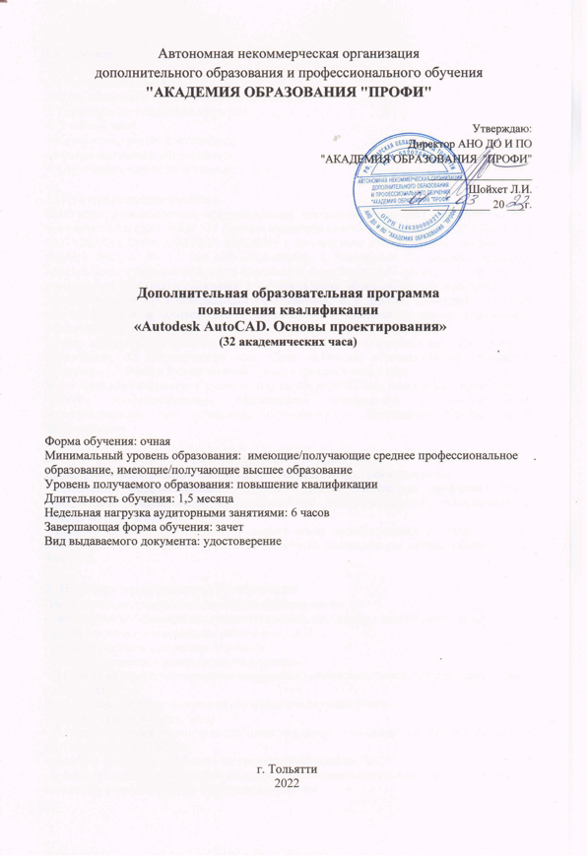Содержание

1. Пояснительная записка.
2. Цель реализации образовательной программы
3. Планируемые результаты обучения
4. Учебный план
5. Содержание учебной программы
6. Форма аттестации обучающихся
7. Организационно-педагогические условия

1. Пояснительная записка
Настоящая дополнительная образовательная программа повышения квалификации по программе «Autodesk AutoCAD. Основы проектирования», разработана в АНО ДО И ПО «АКАДЕМИЯ ОБРАЗОВАНИЯ «ПРОФИ» в соответствии с Федеральным законом от 29 декабря 2012 г. № 273-ФЗ «Об образовании в Российской Федерации», приказом Министерства образования и науки Российской Федерации от 01 июля 2013г. № 499 «Об утверждении Порядка организации и осуществления образовательной деятельности по дополнительным профессиональным программам», и с учетом требований, которые устанавливаются в соответствии с федеральными законами и иными нормативно-правовыми актами Российской Федерации.
Объем программы, реализуемой на базе среднего профессионального или высшего образования: 32 академических часа. Срок получения образования по обучающей программе 1,5 месяца. Режим занятий: 2 раза в неделю 3 часа в день.
Категория обучающихся: Студенты старших курсов ВУЗов, заинтересованные лица со средним профессиональным образованием (профильное и непрофильное), заинтересованные лица с высшим образованием – бакалавриат (профильное и непрофильное).

2. Цель реализации образовательной программы
Целью реализации дополнительной профессиональной программы является:
- повышение профессионального уровня в рамках имеющихся профессиональных компетенций, необходимых для выполнения профессиональной деятельности и поддержания квалификации;
- получение новой компетенции – знание основ проектирования в среде AutoCAD, необходимой для профессиональной деятельности, формирования умения работы в среде AutoCAD.

3. Планируемые результаты обучения
После изучения дисциплины слушатели должны знать:
- методику использования программных средств для решения практических задач;
- основные понятия и принципы работы AutoCAD;
- основные методы построения чертежей;
- средства создания и редактирования чертежей;
- основные методы проектирования документов разного типа (текст, таблица, презентация, публикация);
В результате освоения программы обучающиеся должны уметь:
- подготавливать рабочую среду;
- создавать чертежи прототипы заданных форматов, используя стандартные настройки соответствующих ГОСТов;
- наносить размеры и оформлять их согласно требованиям ГОСТ;
- правильно выполнять чертежи с помощью графического пакета AutoCAD;
- создавать и форматировать текстовые документы;

4. Учебный план
Учебный план - документ, устанавливающий перечень предметов и объем часов. Указанный в нем перечень предметов, общее количество часов, отводимое на изучение каждого предмета, а также предметы, вносимые на зачеты, не могут быть изменены.
Последовательность изучения отдельных тем предмета и количество часов, отведенных на изучение тем, может, в случае необходимости, изменяться при условии, что программы будут выполнены полностью.
Все изменения, вносимые в учебные программы, должны быть рассмотрены методическим советом и утверждены руководителем образовательного учреждения.
Обучение по программе завершается итоговой аттестацией в форме зачета. Обучающимся, успешно сдавшим зачет по результатам обучения, по окончании вручается документ установленного образца - Удостоверение.
Рекомендуемое количество часов на освоение программы всего – 32 часа, в том числе на теоретическое обучение – 11 часов, учебная практика - 18 часов, итоговая аттестация в форме зачета – 3 часов.

№  п/п | Наименование  разделов дисциплин | Всего,  час | в том числе |  | Форма  контроля
 |  |  | Теоретическое обучение | Учебная практика
1 | Тема 1. Интерфейс и начало работы | 2,0 | 2,0 | -
1.1 | 1.1. – 1.4. Запуск AutoCAD. Структура окна AutoCAD. Панели инструментов. Контекстные меню | 2,0 | 2,0 | -
2. | Тема 2. Команды AutoCAD. Создание объектов AutoCAD. Средства управления экраном. Средства обеспечения точности | 5,0 | 2,0 | 3,0
2.1. | 2.1. – 2.7. Команды AutoCAD. Создание объектов AutoCAD. Средства управления экраном. Объектные привязки (OSNAP). Режим ORTHO. Автоотслеживание (POLAR, OTRACK). Режимы координатной сетки и шаговой привязки к узлам сетки (SNAP) | 2,0 | 2,0 | -
 | Практическая работа | 3,0 | - | 3,0
3. | Тема 3 Редактирование объектов | 5,0 | 2,0 | 3,0
3.1. | 3.1.-3.7. Способы выбора объектов. Команды редактирования, связанные с перемещениями объектов. Команды редактирования, связанные с модификацией объектов. Редактирование с помощью ручек. Сложные команды редактирования. Разбиение объектов. Измерение расстояний и площадей, изменение длины линейных объектов. | 2,0 | 2,0 | -
 | Практическая работа | 3,0 | - | 3,0
4. | Тема 4. Свойства объектов AutoCAD. Средства настройки рабочей среды. Создание шаблонов на основе ГОСТ | 6,0 | 1,5 | 4,5
4.1. | 4.1.-4.7. Понятие о свойствах объектов AutoCAD. Слои и их свойства. Управление свойствами объектов с помощью панели инструментов Object Properties. Управление свойствами объектов посредством слоев. Системы координат. Средства настройки рабочей среды. | 1,5 | 1,5 | -
 | Практическая работа | 4,5 | - | 4,5
5. | Тема 5. Блоки. Создание и редактирование текстового, размерного, стилей | 5,0 | 2,0 | 3,0
5.1. | 5.1.-5.6. Блоки. Работа с текстом. Размерные типы. Способы нанесения размеров. Размерные стили. Редактирование размеров. | 2,0 | 2,0 | -
 | Практическая работа | 3,0 | - | 3,0
6. | Тема 6. Создание и редактирование мультивыносок и табличных стилей | 3,0 | 0,5 | 2,5
6.1. | 6.1.-6.2. Типы мультивыносок. Создание и редактирование таблиц. | 0,5 | 0,5 | -
 | Практическая работа | 2,5 | - | 2,5
7. | Тема 7. Вывод на печать | 3,0 | 1,0 | 2,0
7.1. | 7.1.-7.5. Понятие о пространстве модели и пространстве листа. Настройка параметров листа. Создание видовых экранов. Оформление чертежа. Вывод чертежа на печать. | 1,0 | 1,0 | -
 | Практическая работа | 2,0 | - | 2,0
 | Итого: | 29,0 | 11,0 | 18,0
 | Итоговая аттестация | 3,0 | - | 3,0 | Зачет
 | Всего: | 32,0

5. Содержание учебной программы.
1. Интерфейс и начало работы
1.1. Запуск AutoCAD
1.2. Структура окна AutoCAD
1.3. Панели инструментов
1.4. Контекстные меню
2. Команды AutoCAD. Создание объектов AutoCAD. Средства управления экраном. Средства обеспечения точности
2.1. Команды AutoCAD
2.1.1. Командная строка AutoCAD
2.1.2 Технология работы с командами AutoCAD
2.2. Создание объектов AutoCAD
2.3. Средства управления экраном
2.3.1. Панорамирование и зумирование в режиме реального времени
2.3.2. Обновление экрана и регенерация чертежа
2.4. Объектные привязки (OSNAP)
2.5. Режим ORTHO
2.6. Автоотслеживание (POLAR, OTRACK)
2.7. Режимы координатной сетки и шаговой привязки к узлам сетки (SNAP)
Практическая работа
3. Редактирование объектов
3.1. Способы выбора объектов
3.2. Команды редактирования, связанные с перемещениями объектов
3.3. Команды редактирования, связанные с модификацией объектов
3.4. Редактирование с помощью ручек
3.5. Сложные команды редактирования (поворот с копированием, редактирование полилиний и сплайнов)
3.6. Разбиение объектов
3.7. Измерение расстояний и площадей, изменение длины линейных объектов
Практическая работа
4. Свойства объектов AutoCAD. Средства настройки рабочей среды. Создание шаблонов на основе ГОСТ
4.1. Понятие о свойствах объектов AutoCAD
4.2. Слои и их свойства
4.3. Управление свойствами объектов с помощью панели инструментов Object Properties
4.4. Управление свойствами объектов посредством слоев
4.5. Управление свойствами объектов с помощью окна Properties
4.6. Системы координат
4.6.1. Понятие о Мировой (WCS) и пользовательских (UCS) системах координат
4.7. Средства настройки рабочей среды
Практическая работа
5. Блоки. Создание и редактирование текстового, размерного, стилей
5.1. Блоки
5.1.1. Основные понятия
5.1.2. Процедура определения блоков
5.1.3. Вставка и разбиение блоков
5.1.4. Переопределение блоков
5.2. Работа с текстом
5.2.1. Однострочный текст
5.2.2. Многострочный текст
5.2.3. Текстовые стили
5.2.4. Способы редактирования текста
5.3. Размерные типы
5.4. Способы нанесения размеров
5.5. Размерные стили
5.6. Редактирование размеров
Практическая работа
6. Создание и редактирование мультивыносок и табличных стилей
6.1. Типы мультивыносок
6.1.2. Способы нанесения мультивыносок
6.1.3. Стили мультивыносок
6.1.4. Редактирование мультивыносок
6.2. Создание и редактирование таблиц
6.2.1. Табличные стили
6.2.2. Создание и редактирование табличных стилей
Практическая работа
7. Вывод на печать
7.1.Понятие о пространстве модели и пространстве листа
7.2. Настройка параметров листа
7.3. Создание видовых экранов
7.4. Оформление чертежа
7.5. Вывод чертежа на печать
8. Итоговая аттестация (зачет)

Раздел 6. Формы аттестации обучающихся.
Оценка качества освоения программы обучающихся включает итоговую аттестацию в форме зачета. Итоговый контроль знаний, умений и навыков обучающихся проводится путем выполнения индивидуального задания и его защиты.

Раздел 7. Организационно-педагогические условия.
7.1. Материально-технические условия реализации программы
Для проведения теоретических и практических занятий предусмотрен учебный класс – компьютерный.
Оборудование учебного класса:
- посадочные места по количеству обучающихся оборудованные компьютерами с доступом к сети Интернет;
- рабочее место преподавателя;
- мультимедийные средства - проектор;
- доска;
- специализированое программное обеспечение.
7.2. Требования к кадровым условиям реализации программы
Реализация дополнительной профессиональной программы повышения квалификации «Autodesk AutoCAD. Основы проектирования» обеспечивается преподавательским составом, удовлетворяющим следующим условиям: имеют высшее профессиональное образование, соответствующее профилю преподаваемых дисциплин, из числа штатных преподавателей и (или) привлеченных на условиях почасовой оплаты труда.
7.3. Учебно-методическое обеспечение программы
1. Андрей Орлов. AutoCAD 2015 – Спб.:Питер, 2015. – 384с.
2. Астафьева Н.Е., Гаврилова С.А., Цветкова М.С. Информатика и ИКТ: практикум для профессий и специальностей технического и социально-экономического профилей / под ред. М.С. Цветковой. – М., 2014.
3 Лаптева С.В., Карушева Е.Н. Применение ИКТ в деятельности руководителя образовательной организации: учебно-методическое пособие / Архангельск: Изд. АО ИОО, 2016.
4. Прохорский Г.В. Информационные технологии в архитектуре и строительстве: учебное пособие/Г.В.Прохорский – М.: КНОРУС, 2016. – 264с.

